ثانوية وادي الطاقة الفرض الثاني لثلاثي الأول في مادة العلوم الفيزيائية نوفمبر 2011 المـستوى :الأولى ج م ت5 المـــدة : ســــاعة

تمرين:

نقذف جسما على طاولة نضد هوائي أفقية .نأخذ صورا متتالية في أزمنة متساوية قدرها 0,04=τ
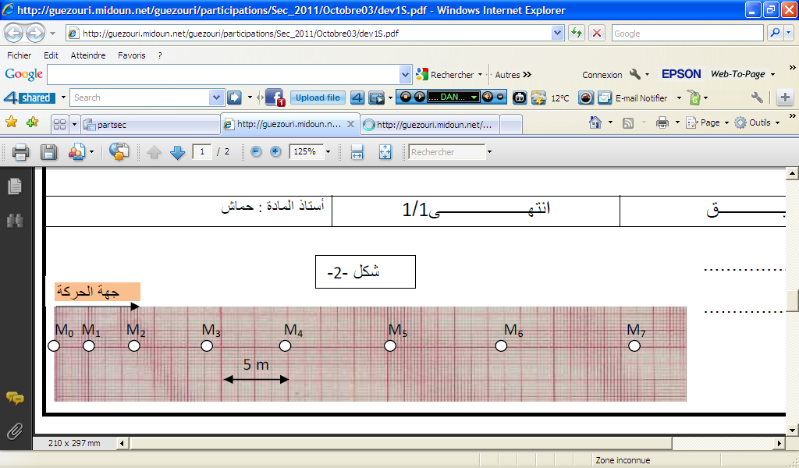
فنحصل على الوثيقة التالية:

- ما طبيعة حركة الجسم علل
- احسب سرعة المتحرك في الموضعين ₃M و ₄ M و₅M و ₆ M
- مثل أشعة السرعة اللحظية في المواضع ₃M و₅M و ₇ Mو التغير في السرعة ₂V∆ و₄V∆
- هل مبدأ العطالة محقق علل
- ارسم مخطط السرعة و احسب المسافة المقطوعة بين اللحظتين ₂t و₅t

بالتوفيق .

